Polynésie 2005 Exercice n°2 : Parlons CD (4,5 points) Calculatrice autorisée
CORRECTION

I– Lumière émise par un laser :
1. La longueur d’onde de la lumière émise est proche de 800 nm, c’est donc du rouge.
2. E = E₁ – E₂ = h×ν = $h\text{.}\frac{c}{λ}$ E = 6,63×10⁻³⁴×$\frac{3,\text{00}×{\text{10}}^{8}}{0,\text{790}×{\text{10}}^{−6}}$= 2,52.10^{–19} J
Pour convertir en eV, il suffit de diviser le résultat par e : E = 1,57 eV
II. Caractère ondulatoire de la lumière :
1. On observe le phénomène de diffraction.
2. Sur l’écran, on va observer différentes bandes lumineuses (taches de diffraction) : une bande centrale plus importante et des bandes plus petites, symétriques par rapport à la bande centrale.
$\frac{L}{2}$Ces bandes sont horizontales.

3. La largeur de la tache centrale va varier. En effet, la demi-largeur angulaire de la tache centrale de diffraction correspond à l’écart angulaire θ = $\frac{λ}{a}$ (a largeur de la fente)
θ
expérience schématisée en vue de dessus
fente
de largeur
a écran

a. Si a diminue, alors θ augmente et la largeur de la bande centrale augmente.
b. Si la longueur d’onde diminue, alors θ diminue et la largeur de la bande centrale diminue.
III. Application à la lecture d’un CD :
La lumière bleue possède une longueur d'onde plus courte que la lumière rouge. Le phénomène de diffraction sera moins marqué, le faisceau LASER bleu sera plus étroit. On pourra lire des cuvettes réfléchissantes plus étroites. Ceci permet de stocker plus d’informations sur le CD.
IV. Gravure d'un CD :
1. On veut déposer du nickel sur le glassmaster, pour cela la réduction Ni²⁺_{(aq)} + 2e– = Ni_{(s)} doit avoir lieu ; elle nécessite un apport d'électrons, ceux-ci sont fournis par la borne – du générateur.
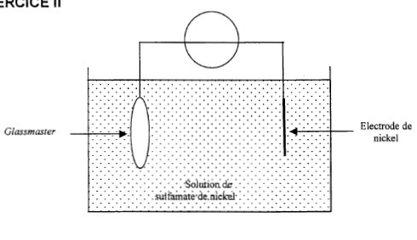
e–
+
–
I
Anode siège d'une oxydation
Ni_{(s)} = Ni²⁺_{(aq)} + 2 e–
Cathode siège d'une réduction
Ni²⁺_{(aq)} + 2 e– = Ni_{(s)}
2.

3.a) Masse du père: ρ = $\frac{m}{V}$ soit m = ρ×V et V= π×(d²/4)×e
m = ρ× π×(d²/4)×e Il faut utiliser des centimètres
m = 8,90×π× $\frac{\text{23},0²}{4}$×3,05.10^{–2} = 113 g
3.b. n = $\frac{m}{M_{\text{Ni}}}$ n = $\frac{\text{113}}{\text{58},7}$ = 1,92 mol (1,92 mol si calcul avec m non arrondie, sinon 1,93)
4. D’après l'équation de réduction cathodique $\frac{n_{e^{−}}}{2}$= n_{Ni} ou n_{e–} = 2n_{Ni}
Or Q = I×Δt
et Q = n(e–)×F
soit Q = 2×n_{Ni}×N_{A}×e
I = $\frac{2n(\text{Ni})×N_{A}×e}{Δt}$
I = $\frac{2×1,\text{92}×6,\text{02}×{\text{10}}^{\text{23}}×1,\text{60}×{\text{10}}^{−\text{19}}}{2×\text{3600}}$= 51,4 A

